
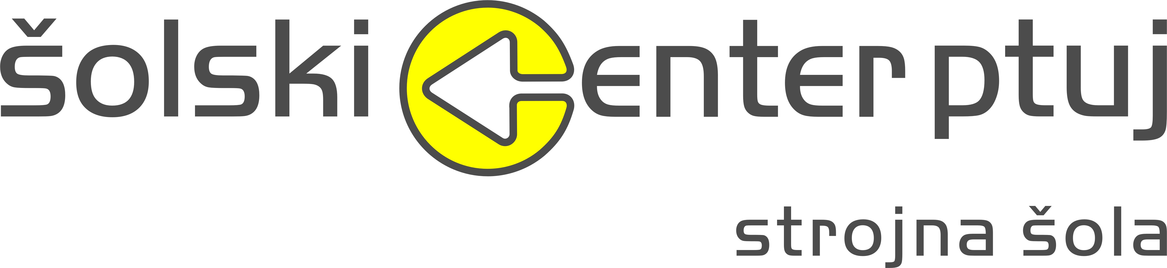

Šolski center Ptuj
Strojna šola
Volkmerjeva cesta 19
2250 Ptuj
Slovenija

+386 (0)2 7871 720
 +386 (0)2 7871 711
http://strojna.scptuj.si/
E-mail: strojnasola@scptuj.si

POTEK IZVEDBE 4. IZPITNE ENOTE NA POKLICNI MATURI
Šolsko leto 2025/26
- RAZPIS
Vsak od učiteljev mentorjev (Stane Gojkošek , Bojan Lampret , Zdenka Kosednar, Jože Trantura, Slavko Zupanič, Ferdo Humski, Alen Petrovič , Gregor Teskač, Matija Sajko, Luka Zupanič, Gregor Gojkošek, Franc Benko, Danilo Leben, Boštjan Plajnšek), največ šest tem za projektne naloge s področja strojništva in avtomehatronike.
O številu kandidatov, ki lahko skupaj izdelajo izdelek oz. storitev z zagovoru, odloča mentor.
- PRIJAVA
Kandidati se za temo projektne naloge prijavijo v torek 17.9 2025 od 9. do 11. ure pri prof. Luka Zupanič v učilnici 139. Prijava se izvede s podpisom v pripravljeno tabelo k izbranemu mentorju. Predhodno izbrane kandidate mentorji obvestijo pred redno prijavo, da se le-ti vpišejo v tabelo. Kandidati, ki na ta dan niso prijavljeni, se razporedijo po abecednem redu na prosta mesta. Opravičil ni. V primeru dela od doma se dijake pravočasno obvesti o načinu prijave.
- PRVA KONZULTACIJA DO 24. 9. 2025
Mentor preda kandidatu navodila za oblikovanje naloge. Kandidat in mentor skupaj oblikujeta vsebino in cilje projektne naloge ter izpolnita obrazec «Vloga za odobritev teme in mentorja četrtega predmeta poklicne mature«. Obrazci so na spletni strani Strojne šole.
- ODDAJA VLOGE DO 1. 10. 2025
Kandidati oddajo »Vloge za odobritev teme in mentorja četrtega predmeta poklicne mature« osebno tajnici ŠMK Jelki Avguštin od 13. do 15. ure.
- DRUGA KONZULTACIJA DO 8.12. 2025
Kandidati od mentorja prejmejo »Sklep o odobritvi izdelka oz. storitve in zagovora«. V primeru nesoglasij in neopravljenega dela s strani dijaka lahko mentor zavrne mentorstvo dijaku. Dijaki, ki želijo izdelati izdelke v šolskih delavnicah, do tega termina izdelajo delavniške risbe in sestavnico za svoj izdelek. Na podlagi teh dokumentov vodja delavnic izdela časovnico za razpored dela v delavnicah.
- TRETJA KONZULTACIJA DO 8. 4. 2026
Končni pregled in usklajevanje nalog po pravilih pred oddajo.
- KONČNA ODDAJA PROJEKTNIH NALOG DO 22. 4. 2026
Kandidat odda natisnjeno nalogo, vpeto v mapi, osebno tajnici ŠMK Jelki Avguštin prostor in čas bo objavljen na oglasni deski do 22.4.2026.
- SKUPNA PREDSTAVITEV IZDELKOV PROJEKTNE NALOGE IN ZAGOVOR NALOGE - 17. 6.2026
Kandidati predstavijo svoje naloge ob 9. uri na dogovorjenem mestu, kjer se bo izvedlo preverjanje ustreznosti izdelkov. Predstavitev je odprta za javnost in medije.

- JESENSKI IN ZIMSKI ROK POKLICNE MATURE
Zadnji rok za oddajo projektne naloge v jesenskem roku je ponedeljek 18. 8. 2026. Zadnji rok za oddajo projektne naloge v zimskem roku je 7 dni pred začetkom zimskega roka.
Pomembno: Kandidati, ki do 22. 4. 2026 projektne naloge ne bodo oddali tajnici POM, ali pa je njihova naloga neustrezno pripravljena, ne bodo mogli pristopiti k opravljanju zagovora 4. izpitne enote pri poklicni maturi in bodo pri tej enoti neocenjeni. Ti kandidati morajo ponovno pridobiti mentorja, oddati «Vlogo za odobritev teme in mentorja četrtega predmeta poklicne mature« in pridobiti »Sklep o odobritvi izdelka oz. storitve in zagovora».
Vsaka neopravljena ali nepripravljena konzultacija šteje -5 točk in se upošteva pri skupnem številu točk naloge.

TOČKOVNIK 4. IZPITNE ENOTE
Izpit je vreden 100 točk, razdeljen je na:

1. Izdelek /storitev in poročilo so vredni 80 točk, in sicer:
- načrtovanje (oceni mentor): 10 točk,
- izvedba (oceni mentor): 20 točk,
- dokumentacija (oceni mentor): 40 točk.
- Kompleksnost izdelka (oceni mentor): 10 točk.

2. Zagovor je vreden 20 točk

MEJE ZA OCENE 4. IZPITNE ENOTE
Ocena | Število točk
odlično(5) | 89-100
prav dobro(4) | 76-88
dobro(3) | 63-75
zadostno(2) | 50-62
nezadostno(1) | 0-49

PREGLED POMEMBNIH ROKOV ZA 4. IZPITNO ENOTO

17.9 2025 | Prijava na razpisane teme
24. 9. 2025 | Prva konzultacija z mentorjem
1.10. 2025 | Oddaja »Vloge za odobritev teme in mentorja četrtega predmeta poklicne mature«
8.12. 2025 | Druga konzultacija z mentorjem
8. 4. 2026 | Tretja konzultacija z mentorjem
22. 4. 2026 | Končna oddaja projektne naloge
17. 6.2026 | Skupna predstavitev izdelkov

